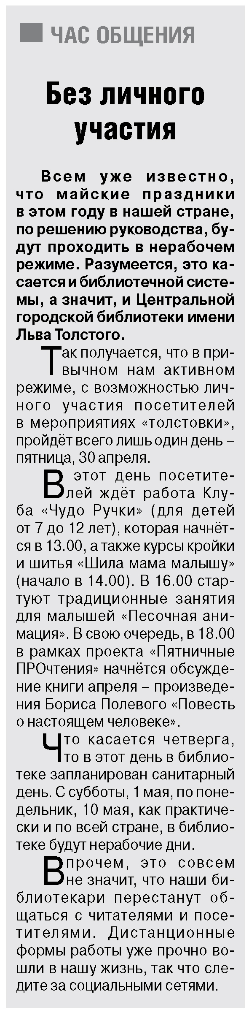

**Без личного участия // Российская провинция. – 2021. – 29 апреля. – С. 11.**